ESCOLA ESTADUAL BUENO BRANDÃO
ATIVIDADE DE PARA CASA – 2º ANO
DATA: ______/________/____________
______________________________________________________________________________

- ESCREVA SEU NOME COM LETRA CURSIVA
1
2
3
---------------------------------------------------------------------------------------------------------------------------------
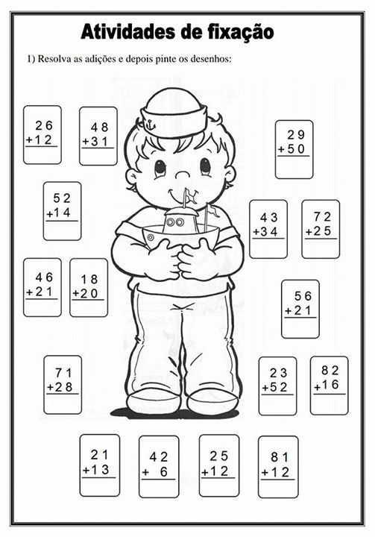
- RESOLVA AS OPERAÇÕES COM ATENÇÃO.

